ОБЩАЯ ХАРАКТЕРИСТИКА РАБОТЫ

Актуальность. Применение оптимально построенных сварных точечных и клеесварных соединений в кузовных конструкциях несущих систем колесных машин позволяет значительно повысить такие их качества как жесткость, прочность, долговечность и др. при одновременном снижении издержек производства. Поэтому разработка эффективных методов расчета таких соединений с целью их оптимального проектирования, в том числе на ранних стадиях проектирования, является актуальной задачей.
Цель работы – разработка методики проектирования тонкостенных кузовных конструкций колесных машин, выполненных с использованием сварных точечных и клеесварных соединений, направленной на повышение конкурентоспособности новых изделий: улучшение их прочностных, ресурсных качеств, сокращение времени разработки и стоимости нового изделия с использованием методов оптимального проектирования.
Задачи работы:
- Исследование влияния клеевого материала на напряженно-деформированное состояние (НДС) сварной точки и ее окрестностей.
- Исследование существующих и разработка новых конечно-элементных моделей (КЭМ) сварных точечных и клеесварных швов, обеспечивающих адекватное и точное моделирование поведения кузовных конструкций.
- Проведение верификации КЭМ сварного точечного и клеесварного соединения путем сравнения расчетных и экспериментальных характеристик кузовных конструкций и их элементов.
- Постановка и решение задачи оптимизации расположения сварных точек вдоль шва на основе генетического алгоритма (ГА).
Научная новизна.
Разработана методика проектирования сварных точечных и клеесварных соединений кузовных конструкций автомобилей, позволяющая получить оптимальное расположение сварных точек на кузовной конструкции автомобиля, снижение их количества и нагруженности. Проведен сравнительный анализ существующих КЭМ и построены новые КЭМ сварного точечного и клеесварного соединения в кузовных конструкциях, позволяющих рассчитать их НДС с повышенной точностью. Разработана постановка и решение задачи оптимизации расположения сварных точек вдоль шва с использованием ГА.
Практическая ценность:
- Разработаны модели клеесварного и сварного точечного соединения разного уровня точности и целевого применения для расчета НДС кузовных конструкций колесных машин.
- Определено НДС боковины кузова и ниши запасного колеса заднего пола легкового автомобиля с учетом концентрации напряжений вокруг сварных точек при различных нагрузочных режимах. Расчеты проведены с использованием рассмотренных моделей сварных точечных соединений и дано сравнение с экспериментом.
- Создан и программно реализован алгоритм оптимизации расположения сварных точек на фланцах соединяемых деталей кузовных конструкций автомобилей. Применение алгоритма позволило предложить оптимальное распределение сварных точек на фланцах боковины кузова и ниши запасного колеса заднего пола легкового автомобиля.
Достоверность полученных результатов и выводов обеспечивалась известными решениями и сравнением с экспериментальными данными.
Апробация работы. По результатам работы делались доклады на кафедре «Колесные машины» МГТУ им. Н.Э.Баумана и в отделе математического моделирования и расчетов ОАО «АвтоВАЗ». Сделаны доклады на конференциях: 70-летия кафедры «Колесные машины» МГТУ им. Н.Э.Баумана 2006; 65-летия факультета «Специальное Машиностроение» МГТУ им. Н.Э. Баумана 2005; международном симпозиуме «Проектирование колесных машин», посвященном 175-летию МГТУ им. Н.Э. Баумана.
Реализация работы. Материалы диссертационной работы используются в НИР ОАО «АвтоВАЗ» и в учебном процессе на кафедре «Колесные машины» МГТУ им. Н.Э.Баумана.
Публикации: содержание диссертации отражено в 6-ти статьях.
Объем работы: диссертация состоит из введения, четырех глав, общих выводов, списка литературы и приложений. Работа содержит 152 страницы печатного текста, 16 таблиц, 112 рисунков и приложения, список литературы содержит 75 наименований.

КРАТКОЕ СОДЕРЖАНИЕ РАБОТЫ

Введение содержит обоснование актуальности работы, общую характеристику работы. Рассмотрены конструктивные и технологические особенности кузовных конструкций колесных машин, требования, предъявляемые к ним, нагрузочные режимы, уделено внимание способам сборки кузовных деталей в единую конструкцию – точечной сварке.
В первой главе проведен обзор литературы, посвященной методам исследования несущих систем колесных машин; аналитических и численных методов исследования НДС кузовных конструкций автомобилей. Приведено описание основных решаемых задач и используемых численных моделей при проектировании кузова легкового автомобиля. Рассмотрены факторы, определяющие целесообразность применения клеесварных соединений в кузовных конструкциях колесных машин. Дано обоснование использования генетического алгоритма для решения задачи оптимального проектирования сварного точечного соединения.
Классические методы расчета и проектирования кузовных конструкций автомобилей изложены в работах В.З. Власова, Д.Б. Гельфгата, Ю.А. Долматовского, Н.Ф. Бочарова, Л.Н. Орлова, В.Н. Зузова, В.С. Цыбина, Б.А. Афанасьева, Г.А. Малышева и ряда других авторов. Методы аналитического расчета упрощают конструкцию кузова, что делает невозможным учет таких особенностей конструкции как сварные точки.
Сейчас наиболее эффективным и распространенным методом расчетов несущих систем колесных машин является метод конечных элементов (МКЭ). Основные направления в моделировании поведения кузовных конструкций автомобилей с помощью МКЭ приведены в работах Л.Н. Орлова, В.Н. Зузова, Н.Билунда, Дж. Фентона и других авторов.
Точечная сварка, как вид соединения кузовных деталей, имеет ряд недостатков: невысокая долговечность сварных конструкций из-за сильной концентрации напряжений вокруг сварных точек; сильная подверженность коррозии; негерметичность соединения, что приводит к коррозии не только самого соединения, но и к коррозии в скрытых полостях кузова.
Клеесварное соединение по сравнению с точечной сваркой имеет несколько преимуществ: высокая долговечность соединения; герметичность; коррозионная стойкость; лучшие шумо- и виброизоляционные качества. Несущая способность клеесварного шва выше, чем сварного, вследствие чего также возможно: уменьшение количества сварных точек; уменьшение диаметра сварной точки; уменьшение минимальной ширины фланца.
Разработка методов экспериментального исследования и расчета клеевых и клеесварных соединений, широко проводились в отечественной авиационной и автомобильной промышленности русскими учеными А.С. Фрейдиным, Р.А. Турусовым, Ю.И. Бойцовым, А.Н. Чекановым, Г.В. Малышевой, В.И. Рязанцевым, В.Н. Шавыриным, С.П. Норкиным. Из зарубежных авторов можно отметить Х. Нордберга, Дж. Редди, Дж. Рои и др.
Технология получения клеесварного соединения в условиях автомобильного производства состоит в следующем: на фланцы соединяемых деталей наносится однокомпонентный клей, способный адсорбировать следы замасливания на склеиваемых поверхностях, затем фланцы соединяются, и проводится точечная сварка по неотвержденному слою клея. Отверждение таких клеевых композиций происходит при температурах 150–170°С, что позволяет совместить процессы отверждения и сушки лакокрасочного покрытия.
Основные проблемы, сдерживающие применение клеесварных соединений в кузовных конструкциях колесных машин, следующие:
- нехватка экспериментальных данных о характеристиках клеевых материалов, используемых в клеесварных соединениях;
- малое количество работ по исследованию влияния клеевого слоя на локальное НДС сварной точки;
- отсутствие методов расчета клеесварных соединений в составе несущих систем колесных машин.
Наиболее подходящим методом решения задачи оптимального расположения сварных точек на фланцах кузова является генетический алгоритм (ГА) так как: 1) ГА нечувствителен к локальным минимумам и разрывам производных многоэкстремальных многокомпонентных целевых функций; 2) ГА обладает устойчивой сходимостью при очень большом количестве варьируемых параметров; 3) ГА способен к объединению в совместное решение разных типовых задач расчета кузова (прочностных, ударно-деформационных, динамических и других свойств кузова). Также удобно целочисленное кодирование, используемое в ГА для определения наличия или отсутствия сварной точки в определенном месте фланца кузова, что позволяет решать задачу оптимизации в дискретной постановке.
Во второй главе проведено исследование влияния клеевого слоя на локальное НДС сварной точки в клеесварном соединении с использованием КЭ-моделирования. Приведены сравнения полученных результатов расчетов с известными решениями и экспериментальными данными, полученными из литературных источников. Рассмотрены существующие и построены новые упрощенные КЭМ сварного и клеесварного соединения, пригодные для использования в расчетах общего НДС кузовных конструкций. Дан анализ преимуществ и недостатков каждой из рассмотренных моделей.
Исследование поведения клеесварных соединений под нагрузкой позволяет определить наиболее нагруженные зоны соединения, а также провести комплексный сравнительный анализ НДС клеесварного, сварного и клеевого соединений. Результаты такого анализа используются для выбора свойств клеевых материалов, обеспечивающих минимальные напряжения, оценки нагруженности и ресурса сварных точек.
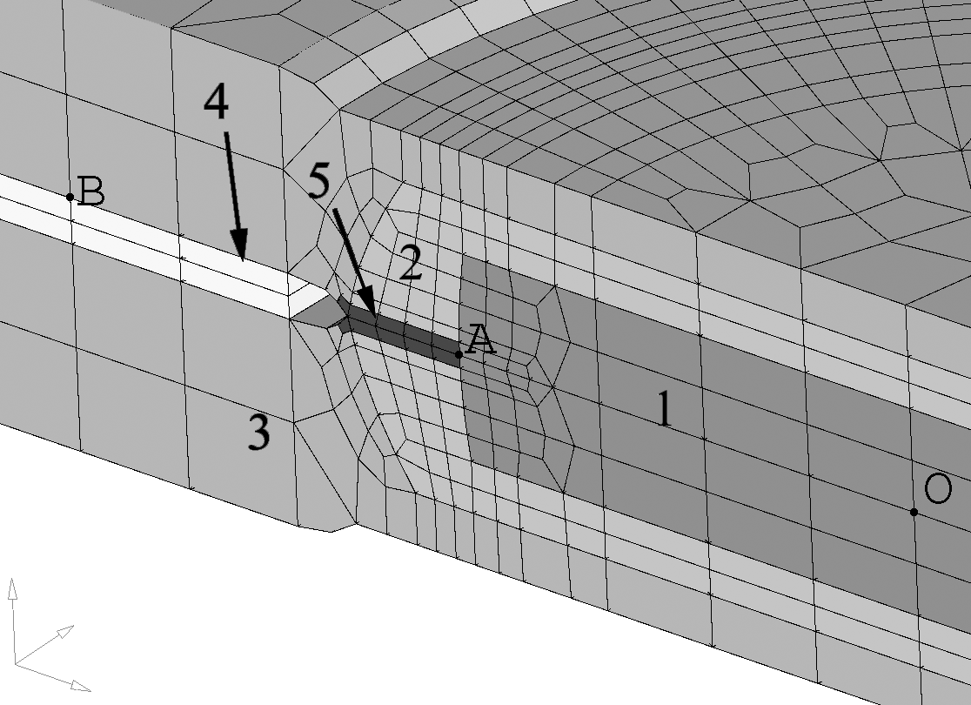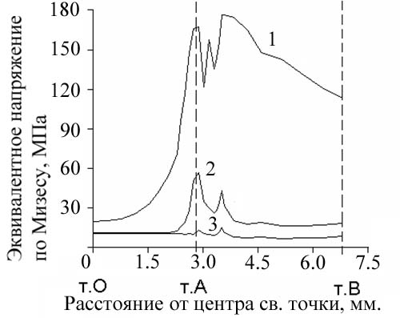
а)
б)
Рис. 1. а) Подробная КЭМ сварной точки (разрез по плоскости ее симметрии): 1 – литое ядро сварной точки (т.О – центр сварной точки); 2 – зона термического влияния; 3 – фланец (сталь 08кп); 4 – клеевой материал толщиной 0.2 мм; 5 – уплотнительный поясок (узлы разъединены); б) напряжения по линии ОАB: 1 – сварное соединение; 2 – клеесварное соединение (Е_{клея}=400МПа); 3 – клеесварное соединение (Е_{клея}=4000МПа)
Для исследований выбран небольшой стальной нахлесточный образец клеесварного и сварного точечного соединения. Была построена его КЭМ с использованием объемных конечных элементов, включающая в себя КЭМ сварной точки, показанной на рис. 1а. Результаты расчетов напряжений в сварном и клеесварном образцах при растяжении показаны на рис. 1б.
Рассмотренные выше модели позволяют провести верификацию и сравнительный анализ упрощенных моделей сварной точки и клеесварного соединения, пригодных к использованию в моделях кузовных конструкций большой размерности. Требования к упрощенным моделям формулируются следующим образом: 1) адекватное воспроизведение жесткости и деформаций деталей кузова; 2) точная передача силового потока, проходящего через сварную точку; 3) незначительный прирост числа степеней свободы в КЭМ кузова; 4) простота визуализации сварных точек на КЭМ кузова.
На рис. 2 показаны упрощенные модели сварного точечного соединения, удовлетворяющие выше приведенным требованиям. Преимуществом жесткой связи (рис. 2а) является простота создания модели, отсутствие необходимости связи со свойствами материала сварной точки. Недостатком является существенно завышенная локальная жесткость соединения. Модель в виде короткой упругой балки (рис. 2а) мягче, чем абсолютно жесткая связь, и позволяет избежать преждевременного пластического состояния локальной зоны фланца у сварной точки при решении задач с учетом упруго-пластического поведения материала.
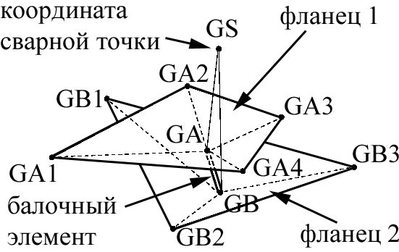
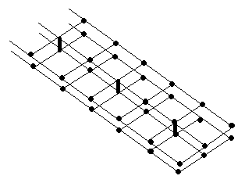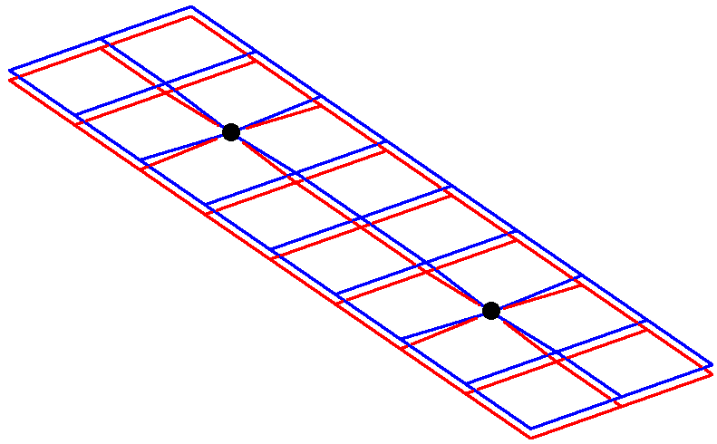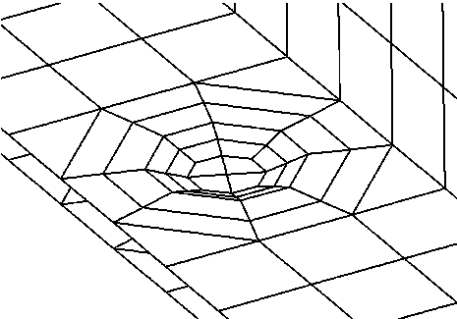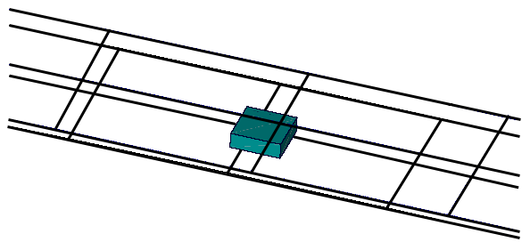
а)
б)
в)
г)
д)
Рис. 2. Упрощенные модели сварных точек: а) Жесткая или упругая балочная связь между узлами фланцев; б) объединение узлов фланцев; в) «элемент-элемент» соединение; г) «стягивание» оболочечных элементов в серединную плоскость; д) объемный элемент с наложенными на узлы фланцев интерполяционными связями

Недостатком короткой упругой балки является необходимость точного расположения узлов соединяемых фланцев друг над другом и несоблюдение допущения, что длина балки намного больше размеров ее сечения, что в ряде случаев может приводить к снижению точности моделирования. Преимуществом способа 2б является простота и адекватность получаемого НДС сварного шва. Общими недостатками трех перечисленных выше методов моделирования являются: неопределенность крутильной жесткости оболочечных элементов вокруг оси, перпендикулярной плоскости элемента; соединение фланцев в только одном узле, что вызывает завышенную концентрацию напряжений в этом узле, особенно при линейных статических расчетах. На рис. 2в показан способ моделирования короткой упругой балкой, не требующий совместности сеток фланцев. Перемещения узлов балочного элемента интерполируются по четырем ближайшим узлам оболочечных элементов на фланцах, что позволяет избежать чрезмерной концентрации напряжений на фланцах. Способ 2г хорошо отражает НДС в зоне сварной точки, однако является достаточно трудоемким. Способ 2д не требует совместных сеток на фланцах, позволяет избежать чрезмерной концентрации напряжений, но имеет повышенную трудоемкость создания.
Клеевой слой в составе клеесварного соединения предлагается моделировать при помощи объемных элементов типа hex8, связывающих фланцы между собой. Связь свойств объемных элементов со свойствами материала клея, исходя из эквивалентных сдвиговых деформаций, записывается:
, где:
G_{кл}, G_{эл} – модули сдвига клеевого слоя и объемного элемента; h_{клея}, h_{элемента} – толщина клеевого слоя между фланцами и толщина объемного элемента.
Преимуществом объемной модели клея является простота связи свойств клея и модели, хорошая визуализация напряжений в клеевом слое. Недостатком является необходимость совместной сетки на фланцах и размер оболочечных элементов не выше 5 мм.
Также предлагается моделировать клеевой слой одномерными упругими элементами, которые соединяют все пары узлов фланцев. Жесткость таких упругих связей записывается:
,, где:
x – направление, перпендикулярное плоскости склеиваемых фланцев; y, z – направления в плоскости склеиваемых фланцев; E_{кл},G_{кл} – модуль упругости и модуль сдвига клеевого материала; А – площадь прилегающего оболочечного элемента к упругой связи; l – длина упругой связи; h_{кл} – номинальная толщина клеевого слоя. Использование предложенных способов моделирования клеевого слоя возможно проводить совместно со всеми рассмотренными выше моделями сварных точек.
В третьей главе рассмотрены описанные выше упрощенные КЭМ сварного точечного и клеесварного соединения при расчетах образцов на отрыв и сдвиг; конструктивно-подобной лонжерону балки; боковины и ниши запасного колеса заднего пола легкового автомобиля. Каждый из рассмотренных расчетов сравнен с экспериментальными данными, сделаны выводы о точности и адекватности воспроизведения НДС сварных точек и конструкций в целом.
Проведены расчеты простых алюминиевых образцов (рис. 3) при отрыве и сдвиге. Результаты сравнения деформационных кривых с экспериментальными данными в пределах эксплуатационных нагрузок показали: а) При отрыве минимальную погрешность 3,2% показывает модель сварной точки типа «элемент-элемент». Для клеесварных образцов жесткость на отрыв завышена для всех моделей на ~20%. б) При сдвиге минимальную погрешность 10% показывает модель сварной точки с объемным элементом и наложенными интерполяционными связями. Для клеесварных соединений жесткость на сдвиг завышена на 15%.
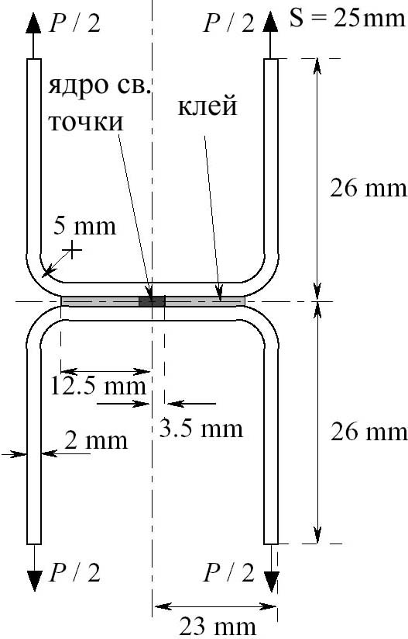
а)
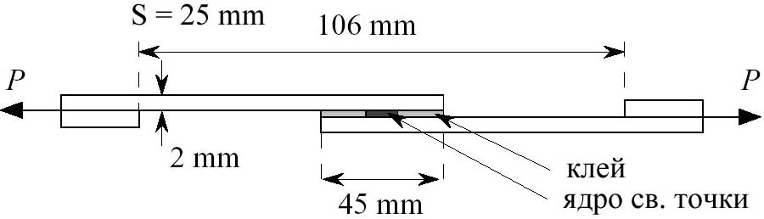
б)
Рис. 3. Образцы сварного точечного и клеесварного соединений: а) на отрыв б) на сдвиг

Проведен расчет КЭМ лонжеронной балки с элементами испытательного стенда (рис. 4а) при кручении М=350Нм. На данной балке рассмотрены все упрощенные модели сварных точек и проведено сравнение расчетной жесткости балки с экспериментом (рис. 4б). Деформация балки при всех способах моделирования сварной точки воспроизводится с точностью не более 10% при малых нагрузках и не более 20% при максимальных нагрузках. Способ моделирования по рис. 2г дает погрешность по перемещениям 3-7% и хорошо отражает картину концентрации напряжений, близкую к полученной на подробной модели (рис 1б). Способы моделирования сварных точек балочной связью типа «элемент-элемент» и объемным элементов типа hex8 дают погрешность в расчете жесткости при малых нагрузках 3-5%, что говорит об их пригодности для линейных статических расчетов при небольшой нагруженности сварных точек в конструкции.
При расчете клеесварной балки свойства клеевого материала приняты линейно-упругими (Е = 2500 МПа, m = 0.4) из-за отсутствия дополнительной информации. Расчетная жесткость балки на ~15% выше экспериментальной при максимальной нагрузке и на ~12% при малых нагрузках. Причиной завышения жесткости (также как и при расчете образцов) может являться невыполнение гипотезы о линейно-упругом поведении материала клея, поэтому рекомендуется уделять особое внимание экспериментальным исследованиям свойств клеевого материала, прежде чем задавать модель поведения материала клея.

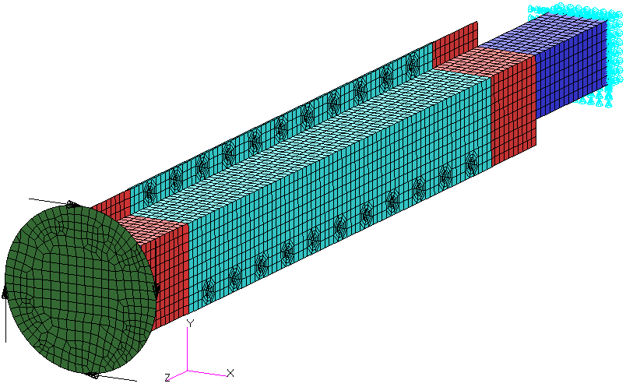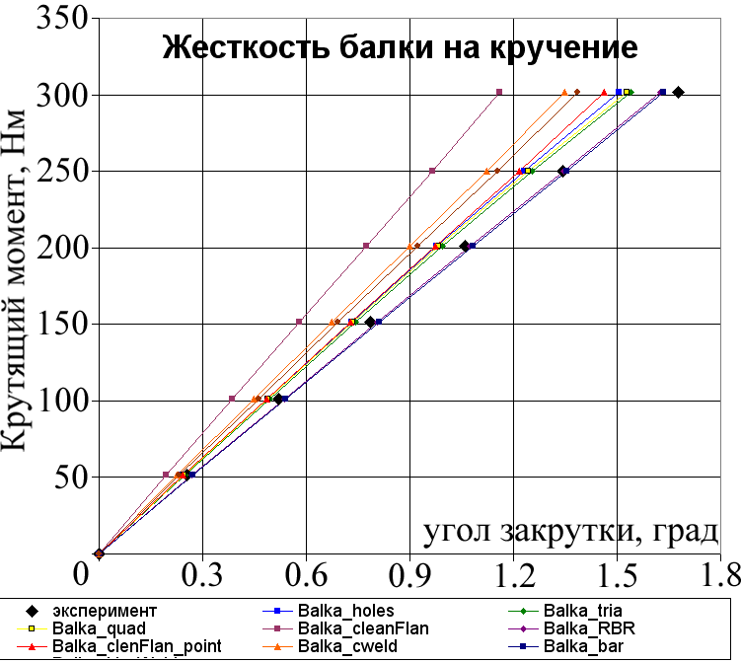
Крутящий момент
Заделка ux uy uz
Рабочая часть балки
L = 400 мм (t = 0.9 мм)
а)
б)
Рис. 4. а) КЭМ балки лонжерона с элементами испытательного стенда. Показаны заделка и крутящий момент. б) Угол закрутки сварной балки. Сравнение различных способов моделирования точек сварки с экспериментом
Для иллюстрации применения рассмотренных моделей сварных точек на сложных кузовных конструкциях автомобилей были проведены расчеты боковины и ниши запасного колеса заднего пола легкового автомобиля. Расчет боковины проводился при трех нагрузочных случаях: кручение, продольное нагружение и изгиб. Погрешность воспроизведения деформированного состояния во всех расчетных случаях составила не более 16,8%. Сравнение эксперимента и расчета при кручении боковины показаны на рис. 5. Ниша запасного колеса заднего пола рассчитывалась при распределенной нагрузке от багажа. Сравнение деформированного состояния с экспериментальными замерами показано на рис. 6.
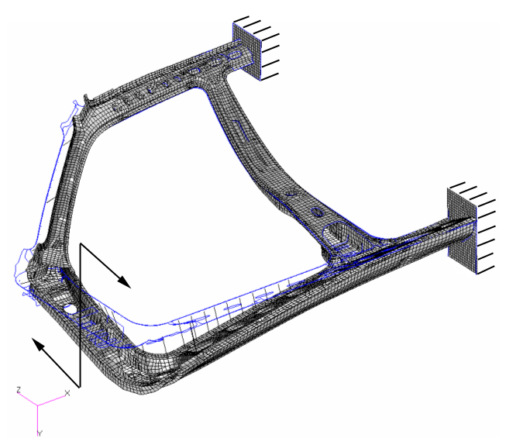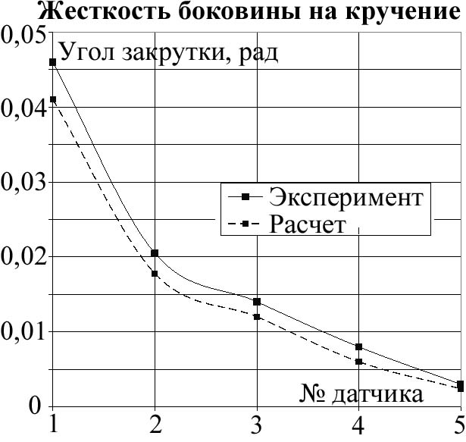
Мкр = 750 Нм
заделка
а)
б)
Рис. 5. а) Деформированное состояние боковины при кручении, показаны заделка и нагрузка; б) Расчетный угол закрутки боковины в сравнении с экспериментом

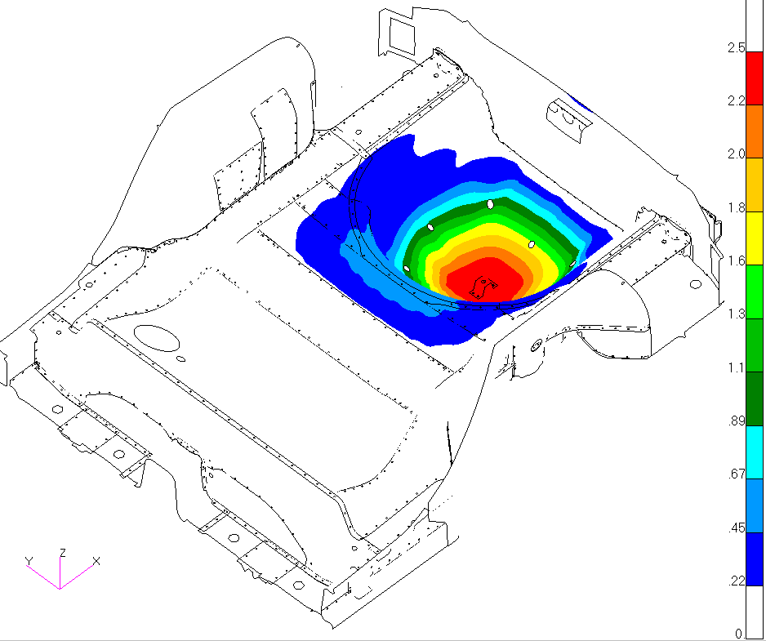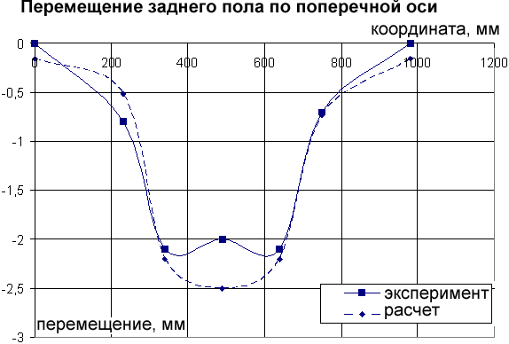
б)
а)
Рис. 6. а) Деформированное состояние ниши заднего пола под распределенной по полу нагрузкой от багажа F_{z}=105 кг; б) Расчетные деформации пола в сравнении с экспериментом

В четвертой главе изложена методика оптимального проектирования сварных точечных соединений в кузовных конструкциях автомобилей с использованием генетического алгоритма. Сформулированы требования к используемым моделям и принципы их построения. Решены тестовые задачи оптимизации. Приведены примеры практического использования генетического алгоритма для оптимизации расположения сварных точек на фланцах боковины и ниши запасного колеса заднего пола легкового автомобиля.
Заданы следующие соответствия между терминами генетического алгоритма и рассматриваемой задачей: Хромосома – совокупность всех возможных сварных точек N, заданных в КЭМ конструкции. Наличие данной сварной точки в конструкции означает ее битовую кодировку в хромосоме как “1”, отсутствие – “0”; Особь – вариант исполнения конструкции с некоторым набором сварных точек 0 ≤ l ≤ N; Популяция (поколение) – совокупность всех одновременно рассматриваемых конструкций K с различными наборами сварных точек l_{i} в текущем поколении; Функция приспособленности особи f – способность конструкции удовлетворять заданным ограничениям с минимальным количеством используемых сварных точек (целевая функция).
При создании КЭМ конструкции необходимо разместить возможные положения сварных точек в каждом узле КЭ-сетки фланца. Чем плотнее будет КЭ-сетка – тем более точное расположение сварной точки предложит алгоритм.
Целевая функция k-варианта исполнения конструкции записывается:
, k = 1…K; i= 1…l; j=1…m, где:
l_{k} – число всех сварных точек конструкции k; SH(d_{min i}) – штраф за слишком близкое расположение сварных точек на фланце (минимальное расстояние между сварными точками в кузовных конструкциях автомобилей – 35 мм (из-за шунтирования тока); SH(F_{max i}) – штраф за превышение допускаемого суммарного усилия, передаваемого сварной точкой; SH(D_{j}) – сумма штрафных функций по статической жесткости для m рассматриваемых расчетных случаев.
Функции штрафа запишем в виде:
;;
где: N – число заданных в модели сварных точек; i = 1…l, j = 1…m Fact_d; Fact_F; Fact_D; – факторы штрафа по минимальному расстоянию между сварными точками, по максимальному передаваемому усилию, и по жесткости соответственно (показывают насколько «жестко» необходимо соблюдать заданные ограничения); d_{i} – текущее расстояние между всеми сварными точками на фланце; F_{max} – максимальное допускаемое усилие, передаваемое сварной точкой; D_{j max} – порог допустимого перемещения контрольного узла в j-ом расчетном случае; D_{i} – текущее перемещение перемещения контрольного узла в j-ом расчетном случае.
Необходимо отметить, что кроме статической жесткости в данном алгоритме оптимизации возможна оценка конструкции и с других позиций: величине энергопоглощения при ударном деформировании (при расчетах на пассивную безопасность); ограничения на локальную и глобальную потерю устойчивости конструкции под нагрузкой; собственные частоты и т.п. При этом все рассматриваемые критерии можно одновременно включить в выражение ограничений к целевой функции и тем самым получить решение связанной задачи. В данной работе для простоты рассматриваются только задачи статической прочности.
На рис. 7 представлена блок-схема поиска оптимального расположения сварных точек на фланцах кузовных конструкций.
- Конечно-элементная модель конструкции
- Определение возможных положений сварных точек в модели
- Нагрузочные режимы, расчетные случаи
- Ограничения по жесткости конструкции, максимальному усилию в сварной точке (другие ограничения: энергопоглощение, устойчивость собственные частоты и др.)
- Целевая функция с набором штрафных функций, набранных согласно ограничениям
- Параметры генетического алгоритма:
  - Число поколений эволюции
  - Размер популяции (число особей в одном поколении)
  - Давление селекции
  - Вероятность скрещивания особей
  - Вероятность мутации особей
  - Разрыв поколений (величина элиты)
  - Факторы штрафа
- Генерация начальной популяции

Исходные данные

Вычисление функции приспособленности вариантов конструкции в текущей популяции с учетом штрафных функций. Используются внешние программы конечно-элементного анализа.

Скрещивание (генерация новых вариантов на основе удачных найденных решений)

Мутация (случайное включение или выключение сварных точек в новых вариантах конструкции)

Критерий окончания расчета выполнен?
да
нет
Вывод лучшего варианта исполнения конструкции из последнего поколения

Селекция (отсев неприемлемых вариантов исполнения конструкции)

Рис. 7. Блок-схема оптимизации сварных точек конструкции с использованием генетического алгоритма
Для проверки работы генетического алгоритма поставлена простая задача оптимального расположения сварных точек для крепежа симметричного стального (Е = 2e11 Па, m=0.3) кронштейна 172 x 172 мм к жесткому основанию (подобный способ используется для крепежа к кузову усилителей, дверных петель, бамперных буферов безопасности и других малогабаритных кронштейнов) при отрывающей нагрузке. Результаты работы генетического алгоритма показаны на рис. 8 и 9.
Рис. 8. Изменение количества сварных точек и перемещения в центре кронштейна в процессе эволюционных итераций
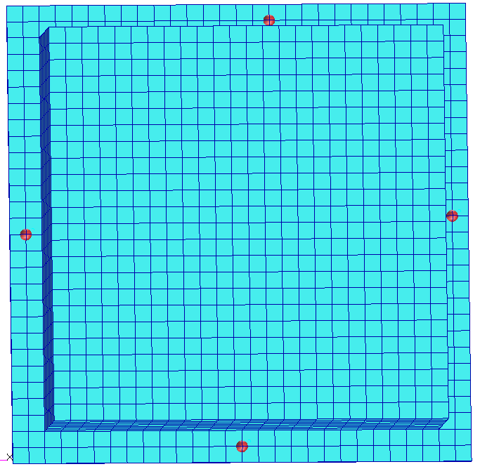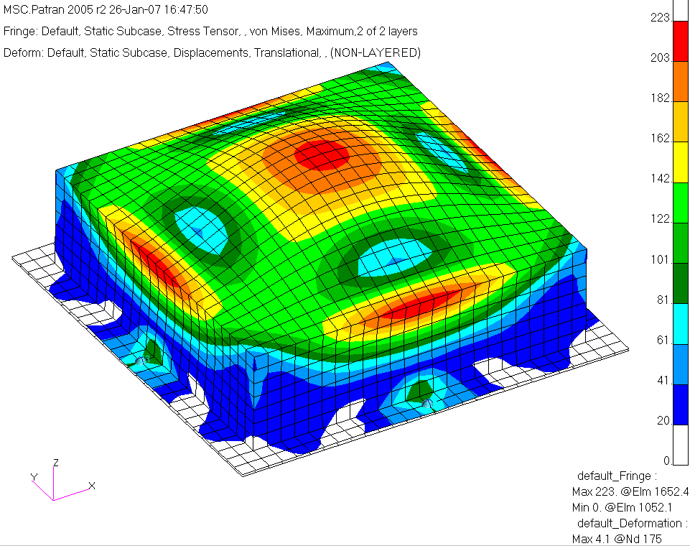
а)
б)
Рис. 9. а) найденные положения сварных точек; б) НДС кронштейна (эквивалентные напряжения по Мизесу, МПа), приваренного к жесткому основанию четырьмя симметричными сварными точками

На втором примере была решена задача оптимизации расположения сварных точек на балке, описанной в главе 3, при ее кручении. По результатам оптимизации была предложена конструкция балки, имеющая жесткость исходной конструкции, но использующая на две сварных точки меньше.
Решение задачи оптимизации расположения сварных точек на боковине легкового автомобиля при совместном рассмотрении трех раздельно действующих нагрузочных режимах: изгиб, кручение, продольное нагружение показано на рис. 10.
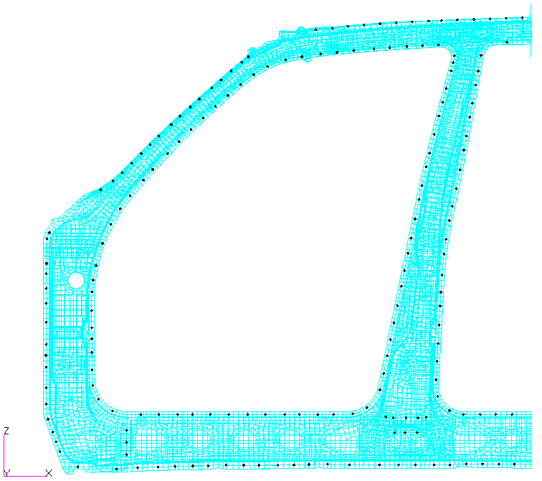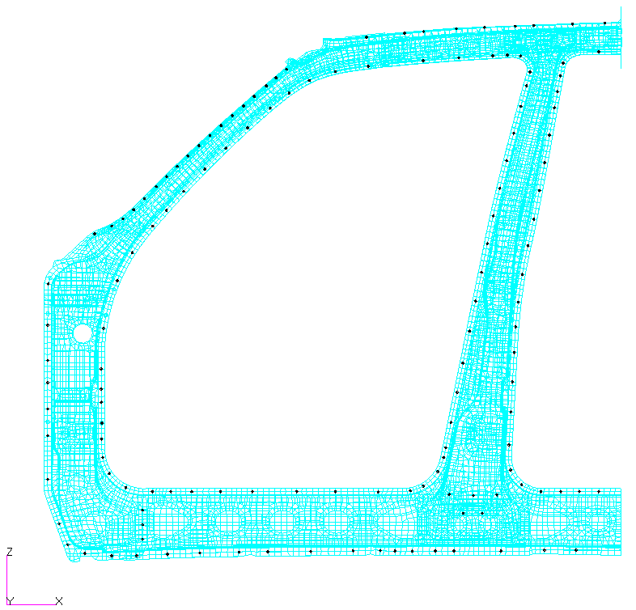
а)
б)
Рис.10. а) исходный вариант сварки боковины (183 точки сварки); б) сварные точки после оптимизации (138 точек сварки)

Решение задачи оптимизации расположения сварных точек на нише запасного колеса заднего пола легкового автомобиля при распределенной нагрузке от багажа F=105 кг показано на рис. 11.

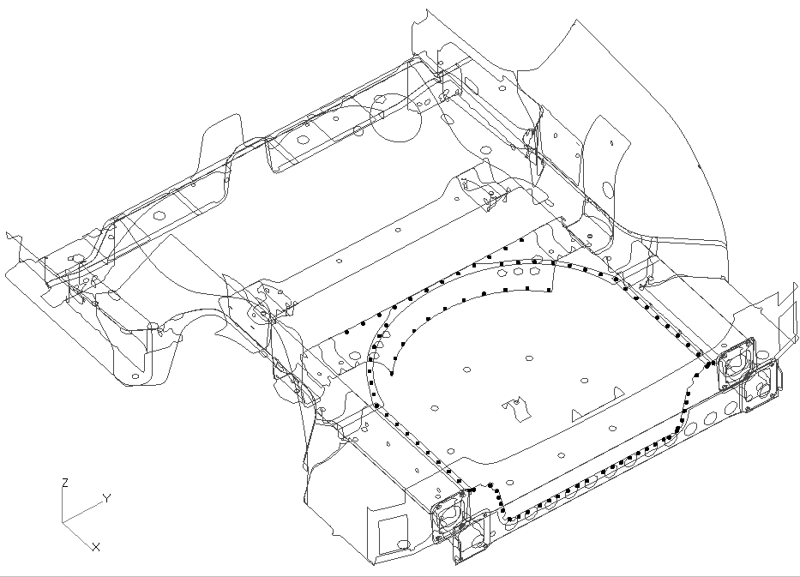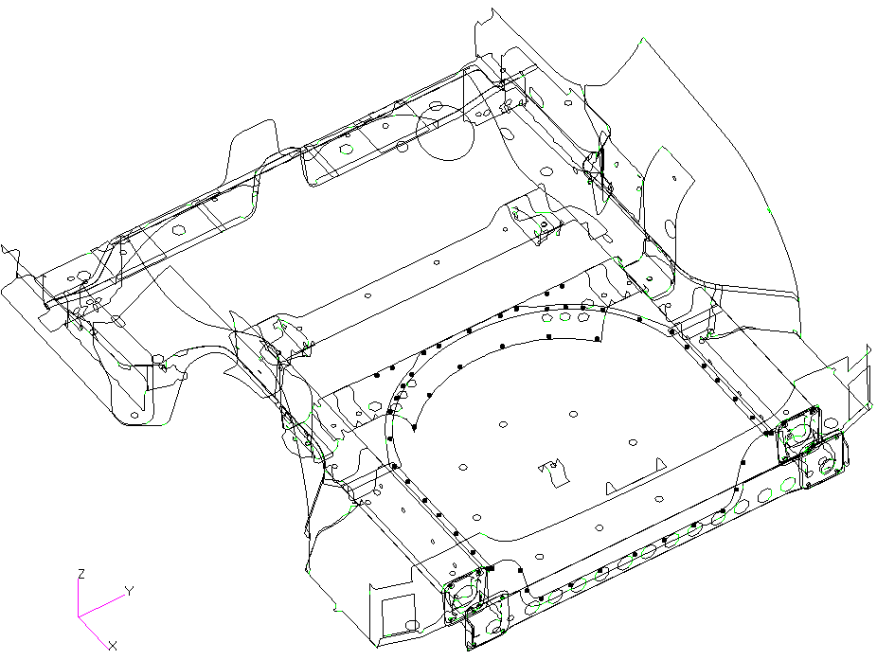
Рис.11. а) Исходный вариант сварки ниши (89 точек) (показаны только оптимизируемые сварные швы) б) Сварные точки после оптимизации (40 точек)

Общая методика расчетов при проектировании кузовных конструкций, включающая в себя построение оптимального сварного точечного и клеесварного соединения, и ее местоположение в общем процессе проектирования кузовных конструкций автомобилей приведена на рис. 12 в виде блок-схемы.

нет
да
1. Выбор нагрузочных режимов, определяющих работу кузова автомобиля

5. Выделение отдельного узла конструкции кузова, определение граничных условий, полученных из расчета НДС полной кузовной конструкции (метод подконструкций). Добавление локальных нагрузочных случаев, характерных для выделенного узла

6. Проведение оптимизации формы, размеров поперечного сечения и толщины деталей выделенного узла кузова при всех выбранных нагрузках
2. Создание подробной КЭМ каркаса кузова автомобиля на основе оболочечных КЭ по трехмерной геометрической модели

3. Построение моделей сварного точечного и клеесварного соединения, а также построение моделей других типов соединений (шовная дуговая и лазерная сварка, болты, неструктурные клеевые соединения и др.)

4. Расчет общего НДС кузовной конструкции при выбранных нагрузках. Получение оценки конструкции с точки зрения ее работы при выбранных нагрузочных режимах

7. Проведение оптимизации расположения сварных точек по длине сварных точечных швов. Построение распределения сварных точек вдоль швов конструкции с учетом дополнительных, неформализованных требований к сварному шву

9. Уточнение нагрузочных режимов, заданных ограничений на варьируемые параметры и отклик конструкции

8. Проверочный расчет узла и получение расчетной оценки работы узла кузовной конструкции

Конструкция узла удовлетворяет заданным требованиям?

–

10. Проверочный расчет общего НДС кузовной конструкции с оптимизированными узлами и новым расположением сварных точек и подтверждение соответствия конструкции требованиям ТЗ

Рис. 12. Общие расчетные мероприятия и местоположение разработанной методики оптимизации сварных точечных соединений в процессе проектирования новых кузовных конструкций
ОСНОВНЫЕ ВЫВОДЫ И РЕЗУЛЬТАТЫ

- Разработана методика проектирования сварных точечных и клеесварных соединений кузовных конструкций колесных машин, включающая в себя:
- выбор рациональных КЭМ сварного и клеесварного соединения;
- определение НДС сварного и клеесварного шва, нагруженности сварной точки в составе кузовной конструкции;
- алгоритм оптимального расположения сварных точек на фланцах кузовов.
- Определено влияние клеевого слоя на НДС сварной точки: клеевой слой снижает максимальные напряжения в сварной точке в 3-10 раз в зависимости от его модуля упругости; напряжения в сварной точке увеличиваются с ростом толщины клеевого слоя.
- Разработана подробная КЭМ сварной точки на основе объемных КЭ, пригодная для точного анализа ее НДС с погрешностью по напряжениям 5-10%, в том числе в составе клеесварного соединения. Рекомендуется применять модель для проверочных расчетов наиболее нагруженных сварных точек кузовной конструкции методом подконструкций или ее встраиванием в общую модель.
- Проведен сравнительный анализ упрощенных КЭМ сварного точечного и клеесварного соединения разного уровня. Все рассмотренные модели сварных точек позволяют воспроизвести деформированное состояние кузовных конструкций с погрешностью не более 10% на малых нагрузках и 20% на максимальных нагрузках. Наиболее высокой точностью 3-5% при малых нагрузках (линейные статические расчеты) обладают модели сварных точек: связь «элемент-элемент» и объемный элемент с наложенными интерполяционными связями на узлы фланцев. При больших нагрузках (расчеты с учетом физической нелинейности) наиболее высокую точность по перемещениям 3-12% имеют «точечные» модели сварных точек: жесткая и балочная связь узлов и объединение узлов фланцев.
- Все упрощенные модели недостаточно точно воспроизводят напряженное состояние сварной точки из-за большого размера конечного элемента, сопоставимого с диаметром сварной точки. Для точного анализа НДС сварной точки, в том числе в составе клеесварного соединения, рекомендуется использовать построенную в данной работе подробную КЭМ сварной точки (погрешность по напряжениям 5-10%).
- Осуществлена программная реализация предложенной методики оптимизации расположения сварных точек на фланцах конструкции с использованием генетического алгоритма. Результаты ее практического применения позволили предложить сокращение количества сварных точек в конструкции боковины легкового автомобиля на 24,6%; в конструкции ниши запасного колеса – на 40%.
- Методика оптимизации расположения сварных точек на кузовных конструкциях автомобилей пригодна для использования на кузовах легковых автомобилей, автобусов, кабинах грузовых колесных машин и других тонкостенных кузовных конструкциях автомобилей, в которых применяется точечная сварка как основной вид соединения.

Основные положения диссертации отражены в работах:

  - Афанасьев Б.А., Вдовин Д.С., Исаев А.П. Расчет комбинированных клеесварных соединений элементов кузовных конструкций // Известия ВУЗов. Машиностроение. – 2004. – №5. – C. 72-80.
  - Вдовин Д.С. Оптимизация расположения сварных точек на кузовных конструкциях несущих систем колесных машин с использованием генетического алгоритма // Известия ВУЗов. Машиностроение. – 2007. –№4. – C. 34-40.
  - Афанасьев Б.А., Вдовин Д.С., Малышева Г.В. Анализ прочности клеесварного соединения тонкостенных кузовных элементов автомобилей с использованием моделирования // Материалы Всероссийской научно-технической конференции, посвященной 65-летию факультета Специальное машиностроение МГТУ им. Н.Э. Баумана. Секция Транспортное машиностроение: Тез. докладов. – М., 2005. –
С. 9-11.
  - Афанасьев Б.А., Вдовин Д.С., Малышева Г.В. Исследование напряженно-деформированного состояния клеесварных соединений тонкостенных элементов кузова легкового автомобиля // Сборник трудов кафедры Колесные машины. – М.: Изд-во МГТУ им. Н.Э. Баумана, 2003. –
С. 3-5.
  - Афанасьев Б.А., Вдовин Д.С. Методика оптимизации сварных точечных соединений в тонкостенных кузовных конструкциях колесных машин с использованием конечно-элементного моделирования
// Проектирование колесных машин: Тез. докладов Международного симпозиума, посвященного 175-летию МГТУ им. Н.Э. Баумана. – М., 2005. – С. 176-183.
  - Вдовин Д.С., Малышева Г.В. Моделирование клеесварных соединений в конструкциях несущих систем автотранспортных средств // Актуальные проблемы развития машиностроительного комплекса Тверской области: Тез. докладов Всероссийской научно-практ. конф. – Тверь, 2001.– С. 52-53.

Типография МГТУ им. Н.Э. Баумана
Заказ № , тираж 100 экз.
Подписано в печать 2007 г.
Объем 1 п.л.

